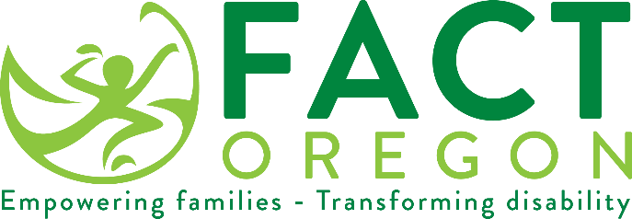

Образец сопроводительного письма к опросу родителей
в рамках программы специального дошкольного образования

Здравствуйте!

Департамент образования штата Орегон (Oregon Department of Education, ODE) проводит ежегодный опрос, призванный оценить взаимодействие [ECSE Programs] с родителями детей, обучающихся по специализированным программам. Если Вас попросят принять участие в этом опросе, заполните полученную анкету и отправьте ее в приложенном конверте с адресом отправителя и оплаченным почтовым сбором или пройдите опрос онлайн, перейдя по указанной ссылке.

Опрос позволяет определить процент семей, которые считают, что услуги специального дошкольного образования помогли им:
A. Узнать о своих правах;
B. Донести информацию о потребностях своих детей; и
C. Содействовать развитию и обучению своих детей.

[ECSE Programs] стремится привлекать родителей к участию в учебном процессе. Родители играют важнейшую роль в разработке и реализации индивидуальных планов обслуживания семьи (IFSP) для своих детей. Ваше участие повышает эффективность программы раннего вмешательства и идет на пользу Вашему ребенку.

По всем вопросам о получении услуг через [ESD] обращайтесь к [name] по номеру [phone number]. Мы ценим Ваш вклад и призываем не оставаться в стороне.

Mandy Stanley
mandy.stanley@ode.oregon.gov
503-551-1364

С уважением,

XXXXXX

